江西水利职业学院2022年单独招生模拟试卷
密 封 线 内 不 能 答 题
题
考生号： 姓名： 考场号： 准考证号：

《 综合技能测试 》考试试题

考生须知：
1、本试卷满分150分，全部为单项选择题，
2、答题前，务必在试卷的标封处填写您的姓名、考生号、考场号和准考证号。
3、请将答案填写在答题卡上。
4、不要在试卷上乱写乱画，不要在标封区填写无关的内容。

一、思想道德素质（每小题3.5分，共35分）
1.人生观的核心是（ ）
A人生态度 B 人生价值 C人生方向 D人生目的
2.（ ）是中国共产党成立一百周年
A 2020年 B 2035年 C 2021年 D 2049年
3.（ ）是我国第一部以法典命名的法律
A经济法 B刑法 C民法典 D诉讼法
4.民族精神的核心是（ ）
A改革创新 B爱国主义 C时代精神 D集体主义
5.新时代中国特色社会主义的主要矛盾已经转化为人民日益增长的（ ）需要和不平衡不充分的发展之间的矛盾
A 物质文化 B幸福生活 C美好生活 D 自由生活
6.社会公德最基本的要求是 ( )
A 文明礼貌 B 遵纪守法 C 助人为乐 D 保护环境
7.在人类社会的规范体系中， 和 是两种最重要的规范（ ）
A 道德、法律 B道德、纪律 C规矩、法规 D 法律、习惯
8.我国每年召开的“两会”指的是：（ ）
A 全国人民代表大会和中国人民政治协商会议
B 全国人民代表大会和中国共产党全国代表大会
C 中国政治协商会议和中国共产党全国代表大会
D 地方人民代表大会和地方政府换届选举
9.自古以来，许多仁人志士，他们的爱国壮志情怀是“苟利国家生死以 ,（ ）”
A后天下之乐而乐 B留取丹心照汗青
C家祭勿忘告乃翁 D岂因祸福避趋之
10.社会主义核心价值观中，哪些内容体现的是国家层面的价值要求（ ）。
A 富强、民主、文明、和谐 B 自由、平等、公正、法治
C 爱国、敬业、诚信、友善 D 社会主义荣辱观

二、水利基础知识（每小题4分，共40分）
11.我国最长的河流是（ ）
A 黄河 B 长江 C 雅鲁藏布江 D赣江
12.联合国确定每年的（ ）为 “世界水日”
A 3月22日 B 3月20日 C 4月20日 D 4月22日
13.我国规模最大的水利工程是( ` )
A 葛洲坝 B 三峡 C 小浪底 D 峡江
14.降雨量的计量单位为（ ）
A 米 B 分米 C 厘米 D 毫米
15.中国最大的淡水湖是（ ）
A 鄱阳湖 B 洞庭湖 C 洪泽湖 D 太湖
16.江西省最长的河流是（ ）
A 抚河 B 修河 C 赣江 D 信江
17.《中华人民共和国水法》规定，单位和个人都有保护水资源和（ ）的义务
A 开发水资源 B 管理水资源 C 节约用水 D 利用水资源
18.江西山清水秀，景色宜人，井冈山作为著名的红色旅游景点，位于（ ）
A赣州 B 吉安 C上饶 D九江
19.水污染会导致（ ）
A 资源型缺水 B工程型缺水 C 水质型缺水 D 浪费型缺水
20.水资源（ ）
A 是指淡水资源，不包括海水、苦咸水等 B 可以再生，是无限的
C 是指地表水，不包括地下水 D 是指地下水

三、职业常识（每小题3.5分，共35分）
21.我国独立自主建立的卫星导航系统叫：（ ）
A GPS B 北斗 C格洛纳斯 D阿丽亚娜
22.通常所说的煤气中毒就是：（ ）
A一氧化碳中毒 B 二氧化碳中毒 C 一氧化氮中毒 D二氧化硫中毒
23.（ ）是一个约定俗成的说法，它将微处理器和一些其他装置通过集成电路集成在一小块电路板上而构成的计算机的核心部分
A芯片 B CPU C RAM D 磁盘
24.我国家庭照明电路的电压是（ ）
A 55伏 B 110伏 C 220伏 D 380伏
25.某人因酒后醉驾造成人员伤亡，依法应追究其（ ）
A 刑事责任 B 行政责任 C 经济责任 D 民事责任
26.注射前，应首选的消毒液体是（ ）
A 碘 B 酒精 C 盐水 D 高锰酸钾
27.光年是（ ）计量单位。
A 时间 B 长度 C 体积 D 质量
28.对下列道路交通标志解释不正确的是（ ）
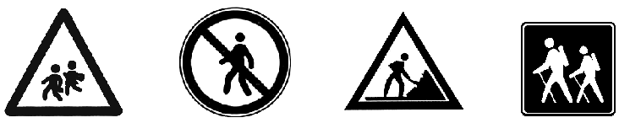
A 注意儿童 B 注意行人 C 前方有施工 D “徒步”旅游区
29.“五险一金”中的“一金”是指（ ）
A 保险金 B 退休金 C 养老金 D 住房公积金
30.古代水利工程都江堰历经千年，今天仍然发挥其作用，其坐落在（ ）省
A 云南 B 江西 C 四川 D 广东

四、空间知觉（每小题2分，共20分）
考生号： 姓名： 考场号
31．放置在地面上的铅球在太阳光的投影下是( )
A 圆或椭圆 B 圆 C 椭圆 D 无法确定
32. 一个边长5cm的正方体，把它截成一个边长为1cm的正方体，至少需截（ ）次
A 3 B 4 C 5 D 6
33．左图是标准图形，右边四个是选择图形，（ ）图与标准图相同
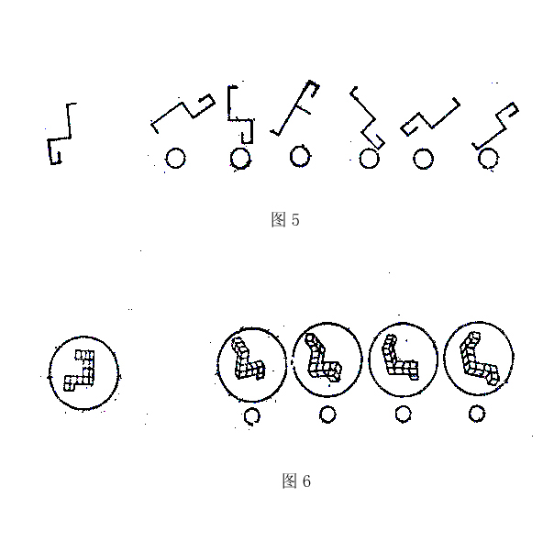
A B C D
- 在一个晴朗的好天气里，小颖在向正南方向走路时，发现自己的身影向左偏，小颖当时所处的时间是 ( )
A上午 B 正午 C 下午 D 无法确定
- 将下面的直角梯形绕直线l旋转一周，可以得到右边立体图形的是（ ）
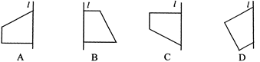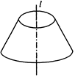
- 小明在镜子里看到挂在墙上的电子钟的时间是02:51（如图），则实际的时间为 （ ）
A 02:51 B 12:50 C 5:12 D 15:20
37. 下图是一个棱长为10厘米的正方体盒子，一只蚂蚁从点沿着表面爬到点时，爬行的最短距离为（ ）厘米
A
B
C
D

38.下列图形中既是中心对称又是轴对称的是（ ）
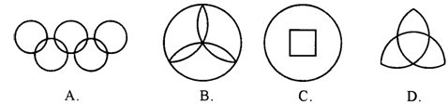
39. 如图是由大小相同的小正方体组成的简单几何体的主视图和左视图，那么组成这个几何体的小正方体的个数最多为（ ）个
主视图 左视图
A 8 B 7 C 6 D 5
40.如下图的四个图形，能折成三棱柱的有（ ）

A 1个 B 2个 C 3个 D 4个
五、分析推理（每小题2分，共20分）
41.按照规律，排在数字：21、22、25、30、37后的数字是（ ）
A 39 B 46 C 48 D 51
42.前年增长6%，去年增长7%，所以今年将要增长8%，属于（ ）趋势
A 必然 B 绝对 C 肯定 D 可能
43.“老王又戒烟了”由这句话我们不可能得出的结论是（ ）
A 老王过去戒过烟，次数可能不止一次 B老王过去戒烟不成功，这次仍可能如此
C 讲这话的人是在嘲笑老王的戒烟行为 D讲这话的人确信老王这次戒烟一定会成功
44.古希腊哲人说：“未经反省的人生是没有价值的”，下面哪一个选项与这句格言的意思最不接近（ ）
A 只有经过反省人生才有价值 B 要想人生有价值，要不时地进行反省
C 糊涂一生，快活一生 D 人应该活得明白一点
45. 请将以下事件按逻辑进行排序：（ ）
①盖楼 ②打地基 ③选择地址 ④装修内部 ⑤检查验收
A ②③④⑤① B. ①⑤④③② C.②①④⑤③ D. ③②①④⑤
46.如果张强在2021年后从大学毕业，他就必须修过《大学语文》这门课程。则这一论点是从下列哪句话中推出（ ）
A 在2021年前，大学学习中，《大学语文》不是必修课
B 每一个选修《大学语文》的学生都是2021年以后大学毕业的
C 没有一个2021年前毕业的大学生修过《大学语文》
D 所有2021年后毕业的大学生都必须修《大学语文》
47.犬：忠诚（ ）
A 羊：羊奶 B 猪：屠宰 C 牛：勤劳 D 鸡：鸡汤
48.请将下列节假日按正常的时间顺序排列（ ）
①中秋节 ②清明节 ③春节 ④劳动节 ⑤植树节 ⑥端午节 ⑦建军节
A ③⑤④⑦⑥①② B ③⑤④⑦①⑥② C ③⑤④②⑥①⑦ D ③⑤②④⑥⑦①
49.引起中暑的常见因素是（ ）
A高温、烈日暴晒 B工作强度大，时间过长 C睡眠不足，过度疲劳 D以上都是
50.低碳出行，是指二氧化碳排放低、能耗低、污染少、环境友好的出行方式。下列各项中，不属于低碳出行的是（ ）
A 步行 B 乘坐地铁 C 乘坐出租车 D 拼车上班

